Государственный Университет Молдовы

Факультет Математики и Информатики

Департамент Информатики

“Tehnologii CASE”

Лабораторная работа 1

Проверил: Гладей Анатолий

Выполнил: Чобану Артём

Кишинев 2022

Созданная в MS Project диаграмма Ганта:

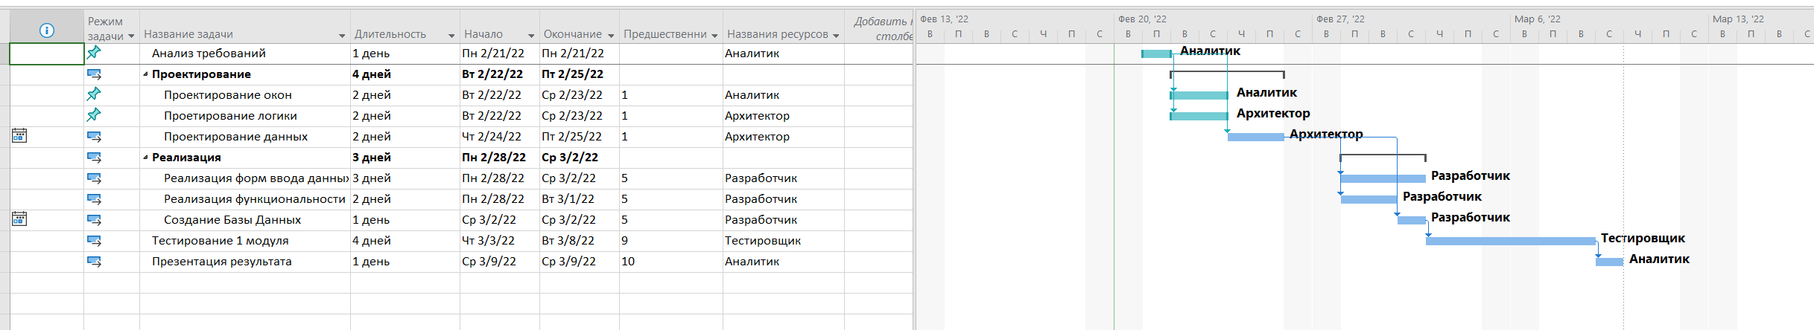

Трудовые ресурсы и распределение задач между ними:

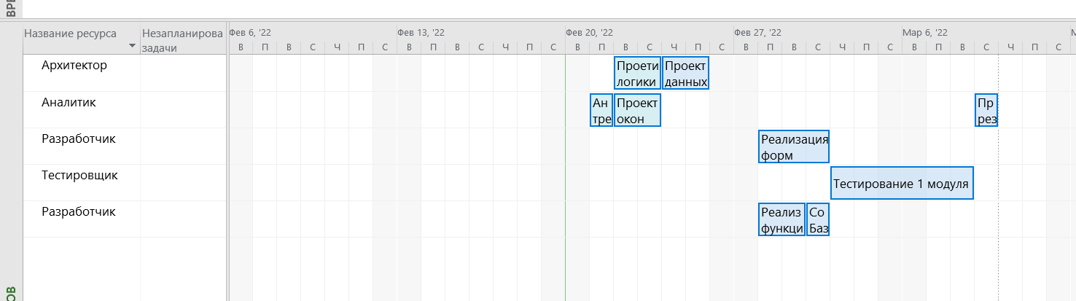

Проект базы данных в Enterprise Architect:

